## CANAL DE YOUTUBE: JUAN CARLOS LUDUEÑA

## Java Server Faces, PrimeFaces y Hibernate - Logueo de usuarios - 2013.

Implementación de un sistema de logueo con Java Server Faces, PrimeFaces y Hibernate.

Proyecto: https://github.com/jludena/aprendiendojsf

**Se utilizo:**

1. Motor de base datos: MySql
2. IDE: NETBEANS 8.2.
3. Librería: Primefaces.5.0.
4. Librería: start-1.0.9.
5. Librerias Hibernate: 5.4:30 (Hibernate Util)
6. Librería:mysql.connector-java-5.1.42.bin.jar

**Backend**

Se utilizo getSessionFactory().openSession(), en lugar de getSessionFactory().getCurrentSession().

Se utilizo sesión.getTransaction().commit(), en lugar de sesión.beginTransaction().commit().

Se utilizo try-catch-finnaly{sesión.close()}

En alguno métodos se utilizo cargar la clase: sesión.load(Usuario.class, id)

En otros métodos se paso el de id desde la vista con la etiqueta inputHiden

**Frontend**

Beans. No funciono actionListener, en el método login. Se creo el método login2, que devuelve la ruta de la siguiente pagina. Y en la vista se utilizo en el botón la propiedad action, llamando a este método.

En las vistas se utilizo:

1. Datatable
2. Paginación
3. SelectOneMenu, programático desde query(metodo que devuelve una lista)
4. inputHidden, para pasar el id al método del bean.

Nombre Base de Datos: aprendiendojsf

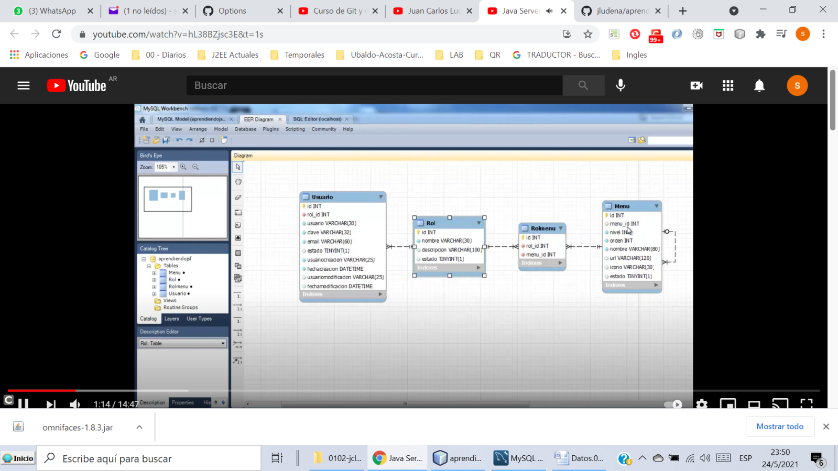

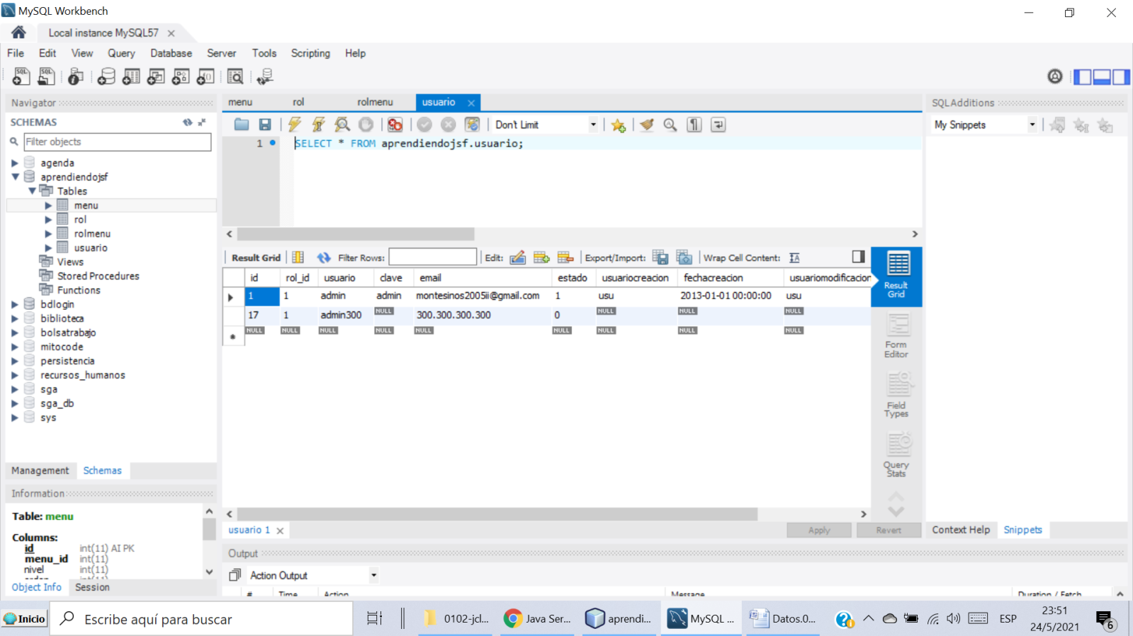

Proyecto

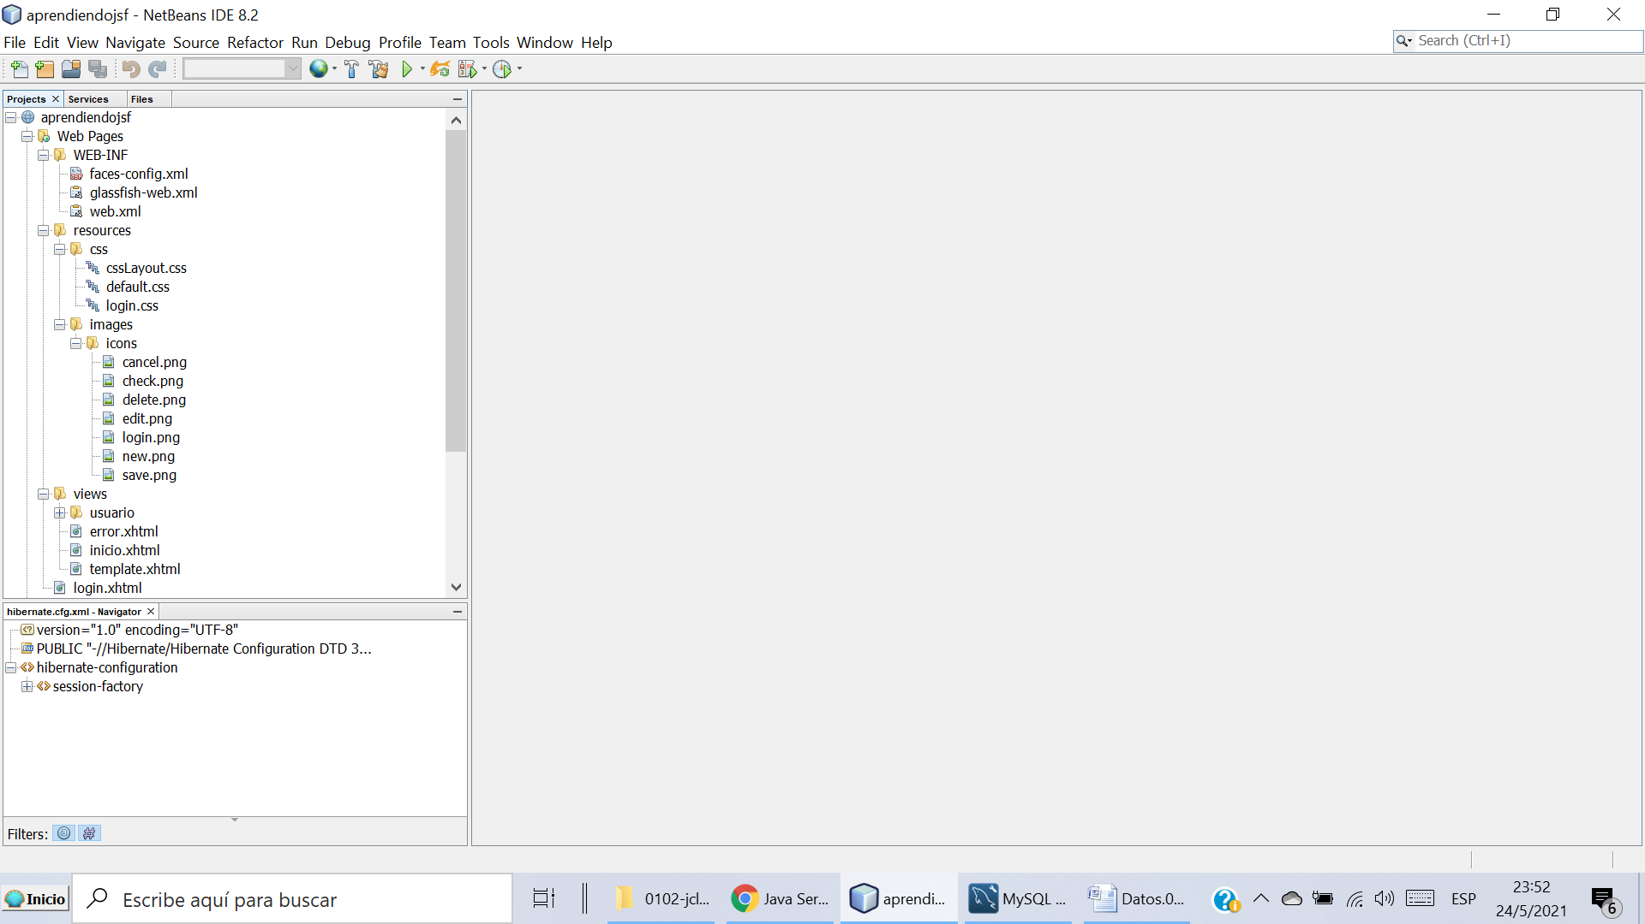

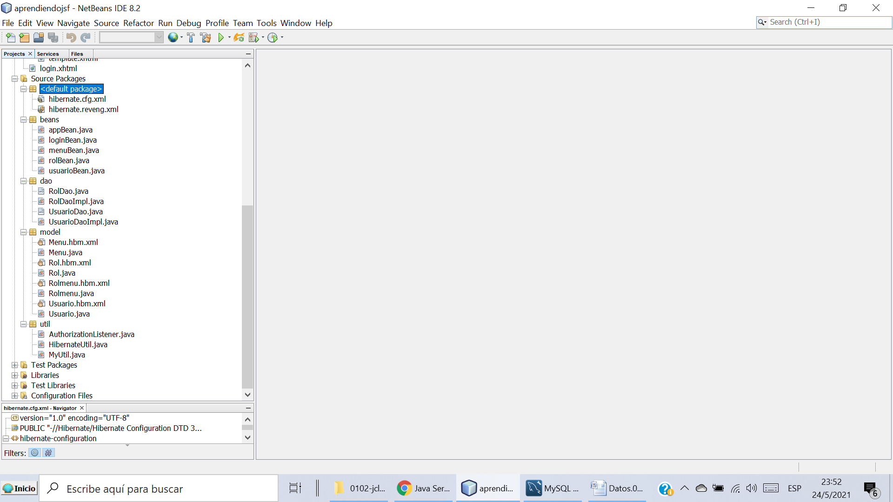

Pantallas

Se ingresa con usuario: admin, contraseña: admin

